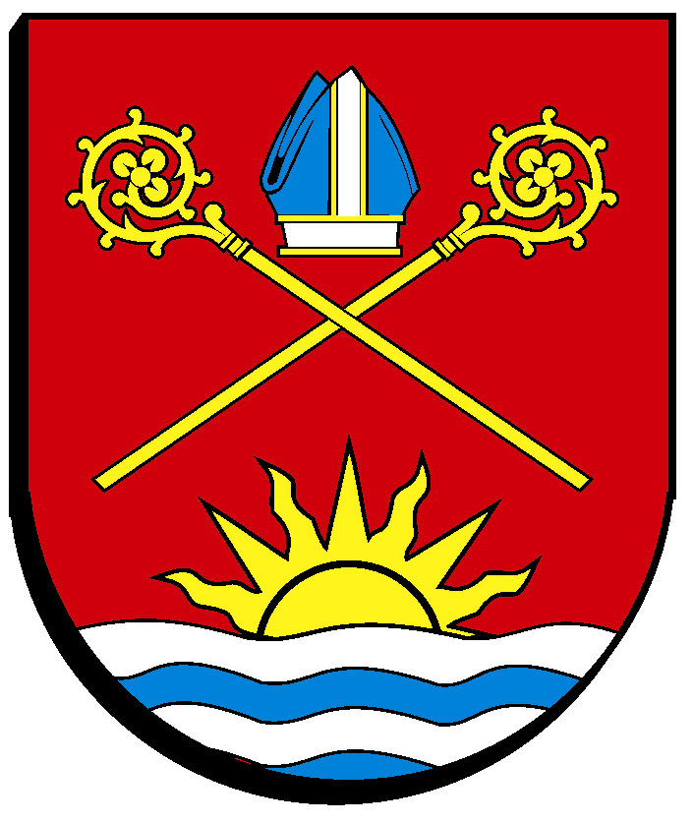
Gminny Ośrodek Turystyki i Gospodarki Komunalnej w Kołobrzegu
z siedzibą w Dźwirzynie, ul.Wyzwolenia 28, 78-131 Dźwirzyno tel./fax 094 35 260 08 e-mail:gotigk@gmina.kolobrzeg.pl

Dźwirzyno, dnia 16.03.2010r

Ogłoszenie w sprawie listy kandydatów
którzy złożyli swoje oferty na stanowisko: Inspektor ds. Obiektów Turystycznych

W związku z ogłoszeniem o naborze na stanowisko: Inspektor ds. Obiektów Turystycznych wystosowanym przez Gminny Ośrodek Turystyki i Gospodarki Komunalnej z dnia 25.02.2010r. podaje się listę kandydatów, którzy złożyli swoje oferty:
- Małgorzata Adamek – Stary Borek
- Kinga Hulewicz – Kołobrzeg
- Daniel Pełczyński – Kołobrzeg
- Emilia Sagan – Dźwirzyno
- Karol Witczak – Gościno
- Piotr Zacharkiewicz – Kołobrzeg

Do dalszego etapu kwalifikacyjnego zostali wyłonieni następujący kandydaci którzy odpowiadają kryteriom zawartym w ogłoszeniu:
- Małgorzata Adamek – Stary Borek
- Karol Witczak – Gościno
- Piotr Zacharkiewicz – Kołobrzeg

Kandydaci zostali umieszczeni w kolejności alfabetycznej.

O terminie rozmów kwalifikacyjnych kandydaci zostaną poinformowani indywidualnie.
Ogłoszenie o ostatecznym rozstrzygnięciu zostanie podane po zakończeniu procedury konkursowej.

Dyrektor GOTiGK

